জীবন বৃত্তান্ত
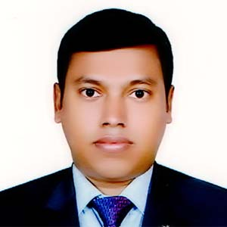

১. নাম : মোঃ রানা বাবু
২. পিতার নাম : মোঃ আপেল মিয়া
৩. মাতার নাম : মোছাঃ রুলি আকতার
৪. বর্তমান ঠিকানা : গ্রাম: বটিয়াভাঙ্গা, পোঃ দূর্গাহাটা
থানাঃ গাবতলী, জেলাঃ বগুড়া।
৫. স্থায়ী ঠিকানা : গ্রাম: বটিয়াভাঙ্গা, পোঃ দূর্গাহাটা
থানাঃ গাবতলী, জেলাঃ বগুড়া।
৬.পেশা : চাকুরীজীবি
৭.ধর্ম : ইসলাম
৮. জাতীয়তা : বাংলাদেশী
৯. মোবাইল নং : ০১৭৪৫৫০৪২৭০/০১৫১৬৭০১৮২৭
১০. ই-মেইল : rana121285@gmail.com
১১. শিক্ষাগত যোগ্যতা :
পরীক্ষার নাম | প্রতিষ্ঠানের নাম | বিভাগ | জিপিএ/সিজিপিএ | পাশের বছর
এস.এস.সি | রামচন্দ্রপুর উচ্চ বিদ্যালয়, সারিয়াকান্দি,বগুড়া। | বিজ্ঞান | 4.81 | 2007
এইচ.এস.সি | সরকারি শাহ সুলতান কলেজ,বগুড়া। | বিজ্ঞান | 4.10 | 2009
স্নাতক | সরকারি আজিজুল হক কলেজ,বগুড়া। | ইংরেজি | 2.83 | 2013
স্নাতকোত্তর | সরকারি আজিজুল হক কলেজ,বগুড়া। | ইংরেজি | 3.03 | 2014

